GUI版PJ2之用户手册

**Part One：开始界面**



如图所示的啦，开始界面有背景和按钮哦，另外弹出开始界面的时候还会有开始音乐“月光奏鸣曲”哦。

**背景：**背景由四张图片的动画构成（截图只能截图一张，哭瞎），是一个动画，四张古风图片轮流出现

**退出：**点击退出按钮，直接退出程序

**继续：**点击继续按钮则继续存档哦，如果存档不幸丢失，就会有

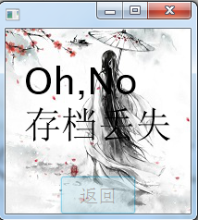

**新游戏：**点击新游戏会有不可思议的事件发生（进入Part Two）

**Part Two：游戏界面**

点击新游戏，出现如下界面

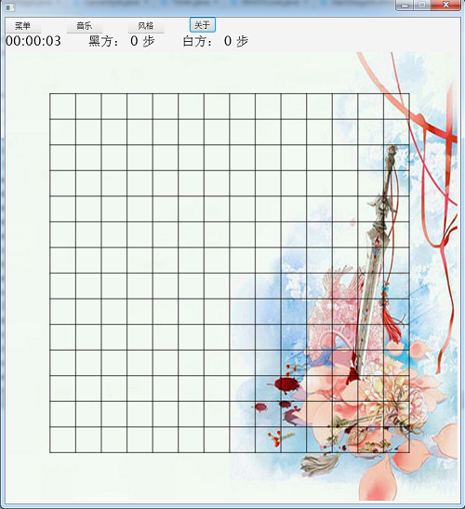

如君所见，游戏界面上有菜单、音乐、风格、关于，中有计时器、计步器，下有棋盘。

**菜单：**分为重新开始、悔棋、存档、退出

**重新开始（N）：**清空棋盘数据等，新开一局。

**悔棋（R）：**一次点一个，悔棋一步，也可长按快捷键R，多步悔棋。

**存档（S）**：当你暂时想逃离五子棋时，点击存档吧，可以记录当前棋盘状态、时间，等待你下次继续游戏（Part One的继续）

**退出（E）**：点击之后即可逃离五子棋的坑

**音乐：**

**歌曲：**共有四首歌曲（我觉得还可以的），点击之后即可以开始播放。

**音乐开/关：**点击之后即可以暂停当前播放歌曲，或继续已暂停的歌曲。

**风格：**

**古风**：古风风格如上图所示，并配有四首古风歌曲（步步为营、天行九歌、上邪、以剑之名）。

**动漫：**动漫风格如下图所示，并配有四首动漫歌曲（ButterFly、花舞う街で~、月光の雲海、千与千寻）。

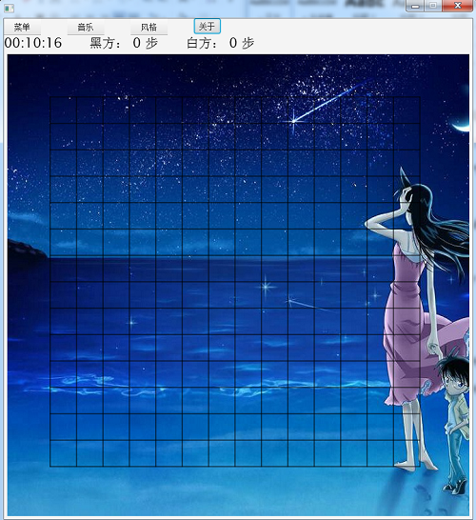

**关于：**点击关于按钮，就会出现关于五子棋信息哦

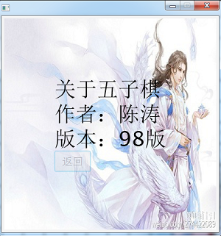

**下棋：**点击棋盘交叉处即可下棋。

**计时器：**计时器会每秒自动更新时间。

**计步器：**实时记录当前下棋步数。（如下图。。有点难看）

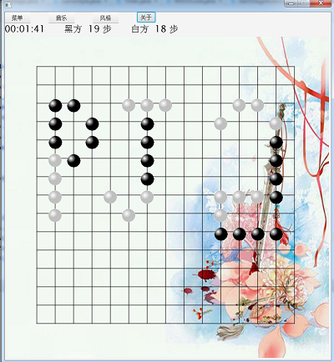

**Part Three：结局界面**

**胜负：**五子棋到后面自然是胜负咯，当五子连珠的那一刻，就会出现一个新的世界:

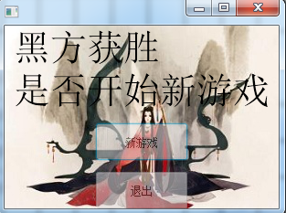

**新游戏：**开始新的一局。

**退出：**脱离五子棋的坑

附：五子棋游戏介绍：

### 一：游戏介绍

五子棋是一种两人对弈的纯策略型棋类游戏，通常双方分别使用黑白两色的棋子，下在棋盘纵线与横线的交叉点上，先形成五子连线者获胜。

### 二：规则说明

1：对局双方各执一色棋子（黑色●与白色○）。

2：空棋盘开局。

3：黑先、白后，交替下子，每次只能下一子。

4：双方下棋，可在棋盘纵线与横线交叉点且空白处下棋。

5：胜负判断：先形成五子连线者胜（横线、纵线、斜线均可）